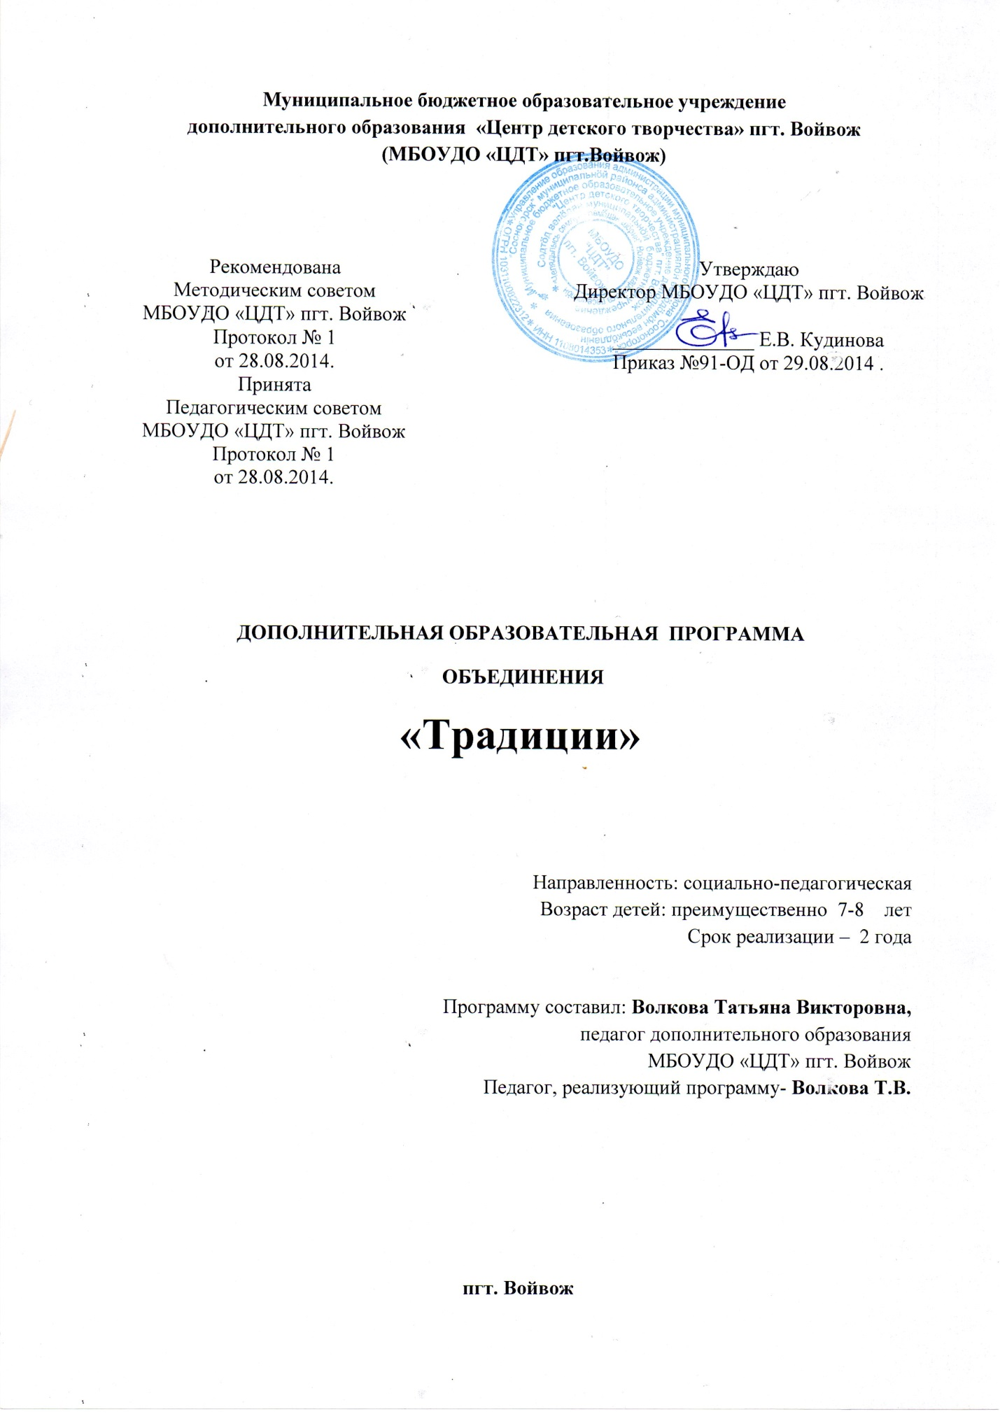

Пояснительная записка

Любая национальная культура, имеющая многовековую историю, проявляет и несет в себе уникальные, присущие именно данному этносу компоненты, начиная с обустройства жизни и быта, строительства жилища и кончая традициями народно-прикладного и устно-поэтического творчества. Народная культура должна предстать перед учащимися в своей целостности, исходной связи с жизнью человека, принадлежащего к целостному же биосоциальному образованию - к народу. В зависимости от конкретной истории края надо показать и самобытность соседствующих народных культур, и их внутреннее сущностное сходство, обусловленное единством человеческой духовной природы, несмотря на различие языков. При этом реализуются богатейшие возможности показать учащимся на конкретном материале, как складывались взаимоотношения между соседними культурами в прошлом, как они трансформировались, переплетались под влиянием друг друга: как сейчас полноценна и многообразна, может быть духовная жизнь людей при свободном развитии и освоении каждой народной культуры.

В программе присутствует национально-региональный компонент.

**Цель** программы: знакомство с обычаями и традициями разных народов.

**Задачи:**

***Обучающая:***

* Учить открывать для себя эмоциональные, интеллектуальные, нравственные, эстетические ценности, которые порождены ритмом ежегодного круговорота в жизни природы. И человека, выступающего, как творца и равноправного участника вечного циклического движения природы.

***Развивающая:***

* Развитие творческих способностей на основе открытия красоты и добра, заключенных в образе традиционного дома, семьи, круга событий человеческой жизни от рождения до кончины и вечного ее продолжения в потомках.

***Воспитательная:***

* Воспитывать уважение и толерантность к культурам других народов. Открытие закономерности добра и красоты в мощном течении исторической жизни людей, включающей в себя отдельного человека и осмысленным народным сознанием.

Данный курс позволит решать следующие задачи:

* Показать самобытность и неповторимое своеобразие народных культур во всей ее предметной, вещевой конкретике в сравнении, и их внутреннее сущностное сходство;
* Научить понимать художественный язык народного искусства, т.к. с его помощью в обряде, сказке, хороводе, костюме, архитектуре и т.д. воплощены смысловые зерна народного мировоззрения;
* Подготовить учащихся к дальнейшему освоению разных типов культур; воспитывать у них гуманное отношение к людям разных национальностей;
* Помочь учащимся увидеть много общего в культурах разных народов.
* Способствует развитию усидчивости, трудолюбия, аккуратности.

**Характеристика программы:**

Тип - дополнительная образовательная программа;

Направленность – художественно-эстетическая;

Вид – модифицированная;

По характеру обучения – развивающая интерес к культуре, истории;

По возрасту – одновозрастная;

По срокам реализации – 2 года

-Состав учащихся – постоянный;

-Форма занятий – групповая, индивидуальная;

-Заниматься могут все желающие данного возраста, не имеющие медицинских противопоказаний;

-Исключение из объединения возможно по собственному желанию учащегося .

**Организационно-педагогические основы обучения:**

*Основой обучения является документ:* Сан Пин 2.4.4. 1251 – 03 «Санитарно-эпидемиологические требования к учреждениям дополнительного образования», утвержденные01. 04. 2003 г.

Срок реализации программы, режим занятий.

|  |  |  |  |
| --- | --- | --- | --- |
| Год обучения | Число часов в неделю | Количество недель в году | Всего часов |
| 1 год | 2 часа | 36 недель | 72 часа в год |
| 2 год | 2 часа | 36 недель | 72 часа в год |

Рекомендуемое расписание занятий.

|  |  |  |  |
| --- | --- | --- | --- |
| Год обучения | Продолжительность занятий | Периодичность часов в неделю | Количество часов в неделю |
| 1 год | 2 часа | 1 раза | 2 часа |
| 2 год | 2 часа | 1 раз | 2 часа |

Нормы наполняемости групп:

1 год обучения – 16 человек.

2 год обучения - 15 человек

СИСТЕМА КОНТРОЛЯ, АНАЛИЗА И ОЦЕНИВАНИЯ ОБРАЗОВАТЕЛЬ­НЫХ РЕЗУЛЬТАТОВ.

*-****Вводный контроль:*** определение исходного уровня знаний и умений.

Уроки-конкурсы «Первое знакомство», анкетирование, беседы.

-***Текущий контроль:*** определение уровня усвоения изучаемого материала по тестам, опросам, заданиям тематической направленности, зачеты по разделам.

***-Итоговый контроль:*** Определение результатов работы и степени усвоения теоретических и практических ЗУН, сформированности личностных качеств.

Открытые уроки, защита творческих проектов, виртуальные экскурсии, выставки.

-***Результаты работы*** каждого учащегося оформляются в портфолио творческих достижений.

**Учебно-тематический план дополнительной обще развивающей программы «Традиции» 1 года обучения**

|  |  |  |  |  |
| --- | --- | --- | --- | --- |
| № | **Содержание программы** | **Количество часов** | | |
| **всего** | **Теория** | **Практика** |
| 1 | Вводное занятие | 2 | 2 |  |
| 2 | Праздники | 6 | 5 | 1 |
| 3 | Традиционные дома | 6 | 3 | 3 |
| 4 | Одежда | 6 | 2 | 4 |
| 5 | Кухня | 4 | 4 |  |
| 6 | Сказки | 22 | 22 |  |
| 7 | Ремесла и промыслы | 8 | 2 | 6 |
| 8 | Игры | 16 | 2 | 14 |
| 9 | Итоговое занятие | 2 |  | 2 |
|  | Всего: | 72 | 42 | 30 |

**Содержание программы**

1. **Вводное занятие. 2 часа.**

Сообщение целей и задач работы объединения. Режим работы. План занятий. Первоначальный процесс приобщения учащихся к культуре разных народов необходимо строить на эмоциональной основе. У них нужно вызвать интерес, удивление, радость от общения с творчеством народных мастеров.

1. **«Праздники (православные). 6 часов.**

**Рождество Христово** –  отмечается 7 января в воспоминание рождения Иисуса Христа в **Вифлееме**. К достойному празднованию Рождества верующие приготовляются сорокадневным постом, известным под названием Рождественского. День перед праздником проводится в особо строгом посте и называется сочельником, или сочевником, так как по уставу церковному в этот день дозволяется употреблять в пищу лишь сочиво – хлебные зерна, размоченные водой. По обычаю православных христиан до вечерней звезды в этот день вообще ничего не едят.

**Пасха** (греч. – страдать; др.-евр. - прохождение) – Светлое Христово Воскресение, главный христианский праздник в честь воскресения Иисуса Христа, установленный апостолами. Поскольку во времена Христа в Иудее существовал не такой календарь, как у нас, а лунный (связанный с 28-дневными циклами луны), дату празднования Пасхи приходится ежегодно изменять, согласовывая ее с лунными циклами. Согласно постановлениям Вселенских соборов, христианскую Пасху положено праздновать: после полнолуния, следующего за днем весеннего равноденствия (21 марта), в воскресенье и (обязательно!) после еврейской пасхи (праздника Песах). Русская Православная Церковь строго выполняет это требование. Поздравляя друг друга: "Христос воскресе!", – верующие издревле дарят друг другу красные яйца. Обычай этот, по преданию, связан с именем святой **Марии Магдалины**. К пасхальным обрядам относится также благословение **артоса**, сыра (творога) и яиц как пищи, которую после долгого Великого поста с этого времени можно вкушать.

**Крещение Господне:** отмечается 19 января. В этот день вспоминается, как **Иоанн Предтеча** крестил Иисуса Христа в реке Иордан. В момент, когда совершилось крещение, над головой Христа появился Святой Дух в виде голубя и с небес донесся голос: "Сей есть Сын Мой возлюбленный, в Котором Мое благоволение" . Праздник этот называется также Богоявлением, поскольку в этот день Бог явил себя миру в трех Лицах: Бог Сын – Иисус Христос принимал крещение, Дух Святой явился в виде голубя, а Бог Отец засвидетельствовал событие голосом с неба. В этот день девушки гадают, люди ходят по дворам колядуют, желают здоровья, достатка в доме.(выучить колядку)

**Новый Год: происхождение праздника.**

**8 марта: история праздника, (в каких странах отмечают).**

**9 мая: чем знаменателен этот праздник.**

1. **Традиционные дома. 6 часов.**

*Пещера*-жилище первобытного человека - самое древнее.

Гренландия: Строение из блоков плотного снега*.*

*Иглу* — жилище эскимосов.

Грузия: Каменное здание с хозяйственными постройками и оборонительной башней*.  Сакля* — жилище кавказских горцев.

## Россия: Здание с обязательной «русской» печью и погребом. Крыша — двускатная (на юге — четырехскатная). *Изба* — традиционное жилище русских.

*Конак* — двух- или трехэтажный дом, встречающийся в Турции, Югославии, Болгарии, Румынии. Это выразительная постройка под широкой тяжелой черепичной крышей, создающей глубокую тень. Часто такие «особняки» напоминают букву «г» в плане. Выступающий объем верхней комнаты делает постройку асимметричной. Строения ориентируют на восток (дань мусульманству). При каждой спальне есть крытый вместительный балкон и паровая баня асам. Жизнь здесь всецело изолирована от улицы, а большое количество помещений удовлетворяет все нужды хозяев, потому надворные постройки не нужны.

## Северная Америка: жилище индейцев Северной Америки*, шалаш на каркасе,* изготовленном из тонких стволов, покрытом циновкой, корой или ветками. Имеет куполообразную форму, в отличие от типа, жилищ конической формы. Вигвамы строят североамериканские индейцы.

## *Жилища на деревьях* в Индонезии сооружают подобно сторожевым вышкам — на шести- или семиметровой высоте над землей. Постройку возводят на заранее подготовленной привязанной к ветвям площадке из жердей. Балансирующее на ветвях сооружение нельзя перегружать, но оно должно выдержать большую двускатную крышу, венчающую постройку. У такого дома устраивают два пола: нижний, из саговой коры, на котором расположен очаг для приготовления пищи, и верхний — настил из досок пальмы, на котором спят. В целях обеспечения безопасности жильцов такие дома строят на деревьях, растущих у водоема. Попадают в хижину по длинным лестницам, связанным из жердей.

## *Юрты* — особенный тип жилища, которым пользуются кочевые народы (монголы, казахи, калмыки, буряты, киргизы). Круглое, без углов и прямых стен, переносное строение, прекрасно приспособлено к образу жизни этих народов. Юрта защищает от степного климата — сильных ветров и перепадов температур. Деревянный каркас собирают в течение нескольких часов, его удобно перевозить. Летом юрту ставят прямо на землю, а зимой — на деревянную платформу. Выбрав место для стоянки, в первую очередь кладут камни под будущий очаг, а затем устанавливают юрту согласно заведенному порядку — входом на юг (у некоторых народов — на восток). Войлоком обтягивают остов снаружи, из него же делают дверь. Войлочные покрытия дают прохладу летом и сохраняют тепло очага зимой. Сверху юрту перевязывают ремнями или веревками, а некоторые народы — красочными поясами. Пол устилают шкурами животных, а стены внутри — тканью. Свет проникает через дымовое отверстие вверху. Поскольку окон в жилище не предусмотрено, для того чтобы узнать о том, что происходит за пределами дома, нужно внимательно прислушиваться к звукам снаружи.

## *эвенкийский чум* строят из жердей, обтянутых оленьими шкурами.

## Одежда. 6 часов.

## Сравнение одежды народов России, (подробно костюм оленевода)

## МК аппликация одежды оленевода.

## Кухня. 4 часа.

## Сравнение некоторых национальных блюд( сходство и различия).

## Сказки. 22 часа.

## Чтение сказок разных народностей с похожими героями положительного и отрицательного характера; происхождение ведьм, домовых и др. персонажей.

## Ремесла и промыслы. 8 часов.

Своими корнями народное искусство и художественные промыслы уходят в глубокую древность, когда человек жил в условиях первобытнообщинного и родового строя.

Самым первым производством, выделившимся в самостоятельное ремесло в городе и деревне, было обработка металла. Древняя Русь знала почти все виды современной художественной металлообработки, но главными была ковка, литье, чеканка, филигрань и зернь. Наиболее высокого уровня развития в это время достигло ювелирное искусство. Вторым по времени зарождения ремеслом, после обработки металла, явилось гончарство. В IX-X вв. Киевская Русь уже знает гончарный круг, появление которого означало переход керамического производства из рук женщин, занятых домашним трудом, в руки мужчины-ремесленника. Гончарные мастерские изготовляли посуду, домашнюю утварь, игрушки, предметы церковного обихода, изразцы - декоративные керамические плитки, которые использовались в архитектуре как отделочный материал.

В древней Руси было развито также и искусство ремесленников-камнерезов.

Основными видами женского художественного творчества в Древней Руси были узорное ткачество (в частности, браное», вышивка по холсту, золотое шитье, «шелковое пялочное дело». Основным видом искусства являлось древнерусское шитье - вышитая церковная утварь: пелены, плащаницы, покровы, вызывавшие всеобщее восхищение и вывозившиеся из Руси в другие страны.

**XVII век** - начало теперь всемирно известногохохломского промысла. Во многих русских городах, в первую очередь городах Поволжья, развиваются прялочные промыслы, гончарное и изразцовое производство, промыслы резьбы пряничных досок. В это же время получает развитие набойка. Набойкой украшали одежду, занавесы, полавочники, знамена и т. д. Некоторые набивные узоры были созданы знаменщиками Оружейной палаты.

**В XVIII веке** начинают развиваться русские промыслы нитяного кружевоплетения и безворсового ковроделия.

**В 80-е годы XIX века**  была открыта столярная мастерская резьбы по дереву.

**Роспись по дереву:**«Семеновская роспись по дереву», «Городецкая роспись», «Хохломская роспись»

**Резьба по дереву:**«Богородский резчик», «Беломорские узоры»

**Художественная керамика:** «Дымковская игрушка»

**Резьба по кости:** «Холмогорская резьба по кости им. Ломоносова», «Уэленская косторезная мастерская»

**Художественная обработка камня:**ТОО «Самоцветы», «Уральский камнерез»

**Художественная обработка металла:**«Северная чернь»

**Декоративная роспись на металле:**«Метальная лавка»

**Вышивка:**«Мстерская вышивка», «Ивановская строчевышивальная фабрика»

**Кружевоплетение:**«Елецкие кружева»

**Узорное ткачество:** «Гипюр»

**Художественные изделия из бересты, лозы и соломки:**«Томский умелец», «Сыктывкарское предприятие НХП»

**Изделия из фарфора и фаянса:** «Феникс», «Гжель»

**Роспись по ткани:**«Камелия», «Семеновская роспись»  
Издревле народные мастера Дона в своем творчестве использовали то, что давала им сама

Природа – дерево, глину, кость, железо, лен, шерсть.

Наиболее распространенным древним промыслом марийцев, мордвы и удмуртов было **бортничество.** Как умелые бортники, поставлявшие мед в большом количестве для торговли, эти народы отмечаются в русских летописях.

У коми народа, хантов и манси, других северных народов широко распространенным промыслом была **охота и рыболовство**. Статистические данные за 1890 год по Усть-Сысольскому и Яренскому уездам Коми края зафиксировали 5885 охотников.

Среди карелов наиболее распространенным промыслом было рыболовство. При описании карельских деревень подчеркивается, что недалеко от дома, по берегу озера или реки виднелись козлы для просушки сетей, навесы для хранения рыболовных снастей и хозяйственные амбары.

У марийцев широкое распространение получили кустарные промыслы по изготовлению дорожных сундуков, тарантасных плетенок, национальных музыкальных инструментов, деревянных тростей.

Изготовление **деревянных сундуков и корзиноплетение** было развито среди горных марийцев особенно широко.

Широко распространенными у финно-угорских народов были промыслы по изготовлению средств передвижения, элементов традиционной одежды, **валяние валенок**, изготовление валенного мужского головного убора, изготовление шуб и полушубков из овчин (марийцы, мордва, удмурты). Широко использовались при изготовлении одежды и обуви оленьи шкуры (коми, ханты, манси и т.д.). С развитием оленеводства в Коми крае получили развитие **кожаные промыслы**, в том числе промыслы по изготовлению замши.

МК поделка из бересты; роспись на трафарете

1. **Игры. 16 часов.**

Игры народов России.

1. **Итоговое занятие.** **2 часа.**

Подведение итогов за прошедший учебный год. Деловая игра.

**Ожидаемые результаты к концу 1-го года обучения учащиеся:**

1. Знают и умеют определять основные виды ремесел: ткачество, резьба по дереву, узорное вязание, роспись, вышивка, ткачество, берестоплетение, керамика, обработка металла.
2. Составляют композиции по росписи шаблонов изделий, оформлении костюма оленевода путем аппликации.
3. Определяют постройки жилищ разных народов.
4. .Знают похожие блюда разных народов.
5. Умело используют различные материалы в изготовлении сувениров: бересту, бумагу, картон, природный материал, замшу, кожу и т.д.
6. Умеют различать и видеть сходство и различия в народных костюмах.
7. Знают сказки и игры разных народов.
8. Знают историю происхождения некоторых общих праздников разных народов.
9. Относятся с уважением к культуре других народов.

**Учебно-тематический план дополнительной обще развивающей программы «Традиции» 2 года обучения**

|  |  |  |  |  |
| --- | --- | --- | --- | --- |
| № | **Содержание программы** | **Количество часов** | | |
| **всего** | **Теория** | **Практика** |
| 1 | Вводное занятие | 2 | 2 |  |
| 2 | Обычаи | 6 | 5 | 1 |
| 3 | Предметы быта | 6 | 3 | 3 |
| 4 | Орудия труда | 6 | 2 | 4 |
| 5 | Забавные традиции народов мира | 4 | 4 |  |
| 6 | Свадебные традиции | 22 | 22 |  |
| 7 | Новогодние традиции разных стран | 8 | 2 | 6 |
| 8 | Необычные традиции | 16 | 2 | 14 |
| 9 | Итоговое занятие | 2 |  | 2 |
|  | Всего: | 72 | 42 | 30 |

**Ожидаемые результаты к концу 1-го года обучения учащиеся:**

1.Обучающиеся знают некоторые обычаи разных стран.

2.Умеют называть предметы быта разных народов.

3. Умеют сравнивать и определять назначение орудий труда.

4.Познакомились с забавными традициями народов мира.

5.Умеют отличать свадебные традиции разных народов.

6.Знают новогодние и необычные традиции разных стран.

**Способы проверки достижения требований к умениям, знаниям, навыкам учащихся.**

*Текущий контроль.*

Проводится на каждом уроке в устной форме:

* Развернутый ответ на вопрос.
* Рассуждение вслух.
* Викторины.

И в письменной форме:

* Мини творческие работы: рисунки детей, сочинения, поделки и сувениры.
* Тестовые задания.

*Тематический контроль* проводится после изучения каждого раздела в письменной форме проверочных работ.

**Список литературы:**

1. Соответствующие статьи из интернета
2. «подвижные игры» Л. Бобылева, И.Коротков, В. Яковлев.
3. «Коми старинные детские игры» в обработке Рочева Ю.Г.